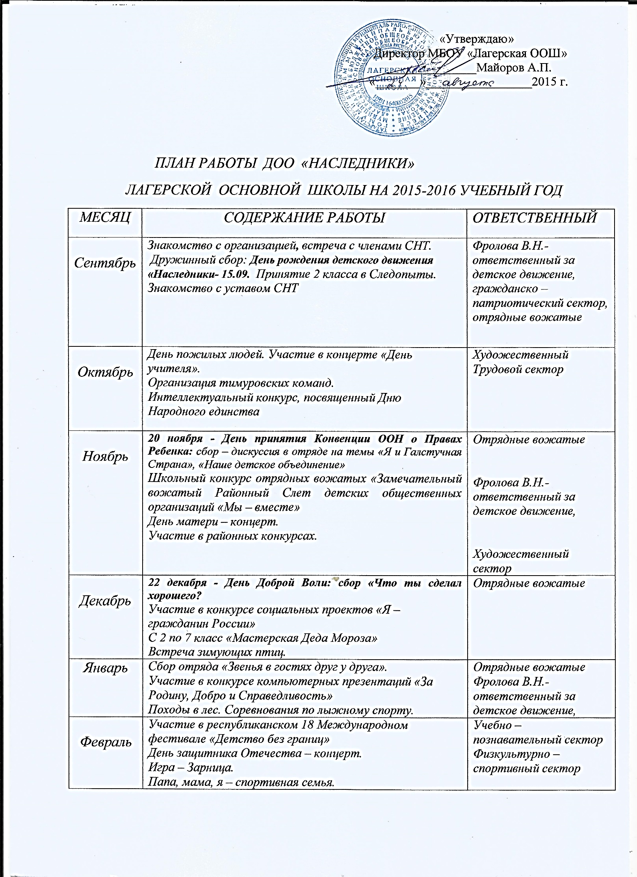

Март | Утренник и концерт к 8 Марта.  «А ну-ка, девочки» - конкурс.  День птиц.  Освоение туристических специальностей. | Художественный Физкультурно – спортивный сектор сектор
Апрель | 22 апреля - Всемирный День Земли: зеленый десант  Сбор отряда по подготовке к походу.  Подготовка к следу ЮИД.  Спортивные соревнования. | Трудовой сектор
Май | 19 мая - День детских организаций: принятие 4 класса в юные наследники Татарстана.  День Победы.  День семьи.  Сбор отрядов «Отчетно-выборный сбор». | Фролова В.Н.- ответственный за детское движение, отрядные вожатые

